卡莫尔换水器 使用教程

当收到卡莫尔换水器之后，不要急 先弄清楚工作原理。
换水器安装注意事项
- 鱼缸低缸水位持平么？持平的意思是说鱼缸水体蒸发后，鱼缸低缸水位下降，是在水泵格，还是整体水位都在下降。

翻水板式低缸，水体减少后 只有上水泵格水位在下降，藻缸和蛋分缸，水位不减。
横流式，低缸整个水体流向是在中间鱼梳板流动，那么水体蒸发后，低缸水位整体下降。

翻水板式和横流式低缸。S1感应探头来检测水位的变化。
翻水板式低缸，建议S1探头放在上水泵格，
横流式低缸，建议S1探头建议放在蛋分格。

部分产品的说明。
1. 换水机器 给鱼缸换水
2. S1探头，检测鱼缸水位，控制鱼缸淡水补充。配合包装内小水泵使用。（安装换水器后，不建议用自己的浮球补水盒，不建议使用外置的补水器）
3. S2探头，防止鱼缸水位移除。达到双重保护。

安装机器开始
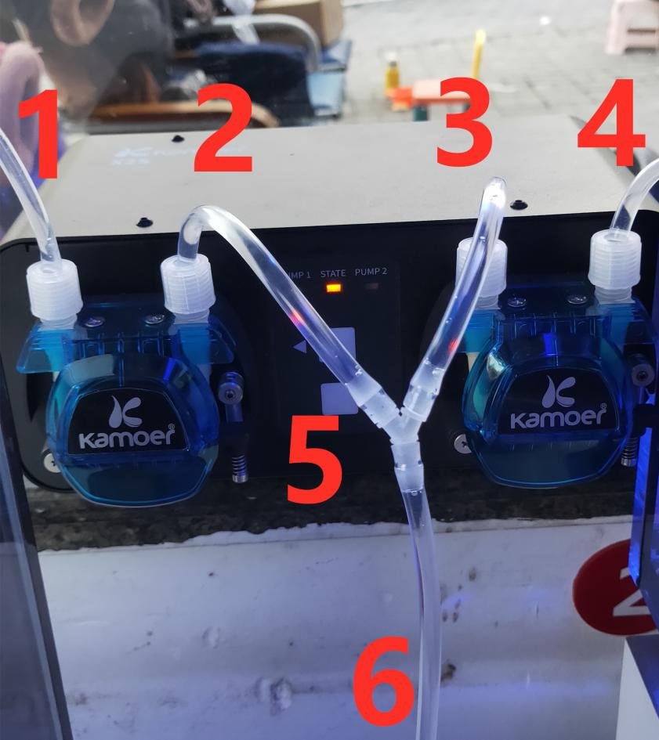
- 出水泵.出水管，排出鱼缸老水。可直接排下水道，或者废水桶。
- 出水泵.吸水管，吸出鱼缸老水。
- 进水泵.出水管，排出新水到鱼缸低缸。
- 进水泵.进水管，抽出新水到鱼缸低缸。另外一头放置在新盐水桶中，水管头尽量沉底。
- 三通5，连接2出水泵吸水管和3进水泵的出水管连接。在连接6的管子。
- 管子是连接鱼缸低缸的。淹没在水里，吸老水和出新水用同一根管子。

- 吸老水和出新水管子低缸安装示意图
管子淹没在水中，可放在蛋分格中，水体最干净的 位置，藻缸内有藻，出水泵工作时容易吸住藻造成堵塞。
8.固定管子，达到稳定水管的作用，在不可控人为因素，管子偏移而造成进出水泵不工作。
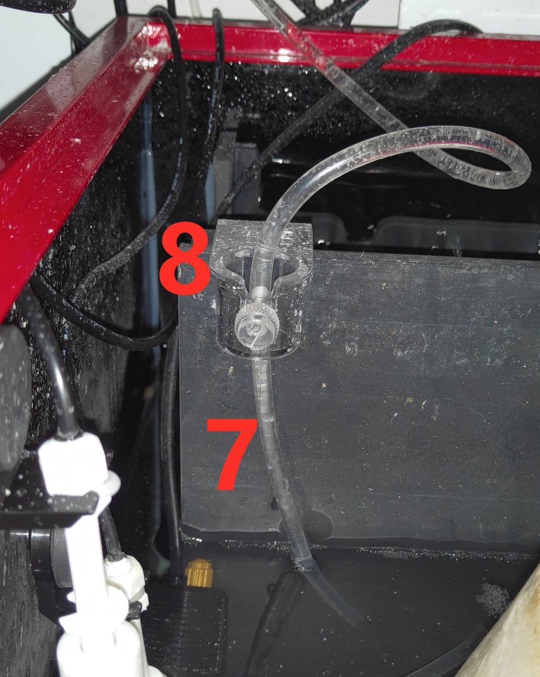

9.横流式低缸。水体蒸发，低缸水位整体下降。S1 探头，可放在蛋分格。
翻水板低缸，S1探头就要放在水泵格。因为蛋分格水位正常运行时不变。
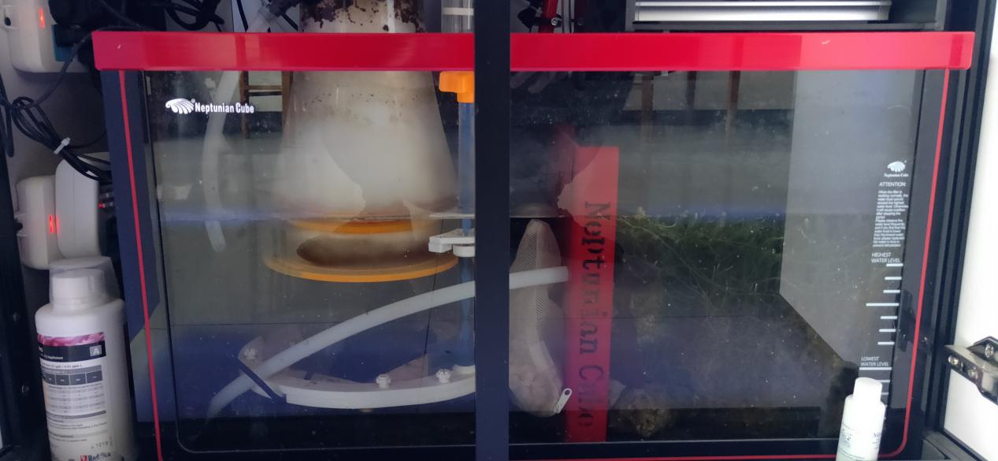

- 图中水位感应探头安装正确的方式，磁铁较远，吸附不到感应浮球。
- 图中水位感应探头安装错位的方式，因有磁铁，会吸附感应浮球，似的错误报警。
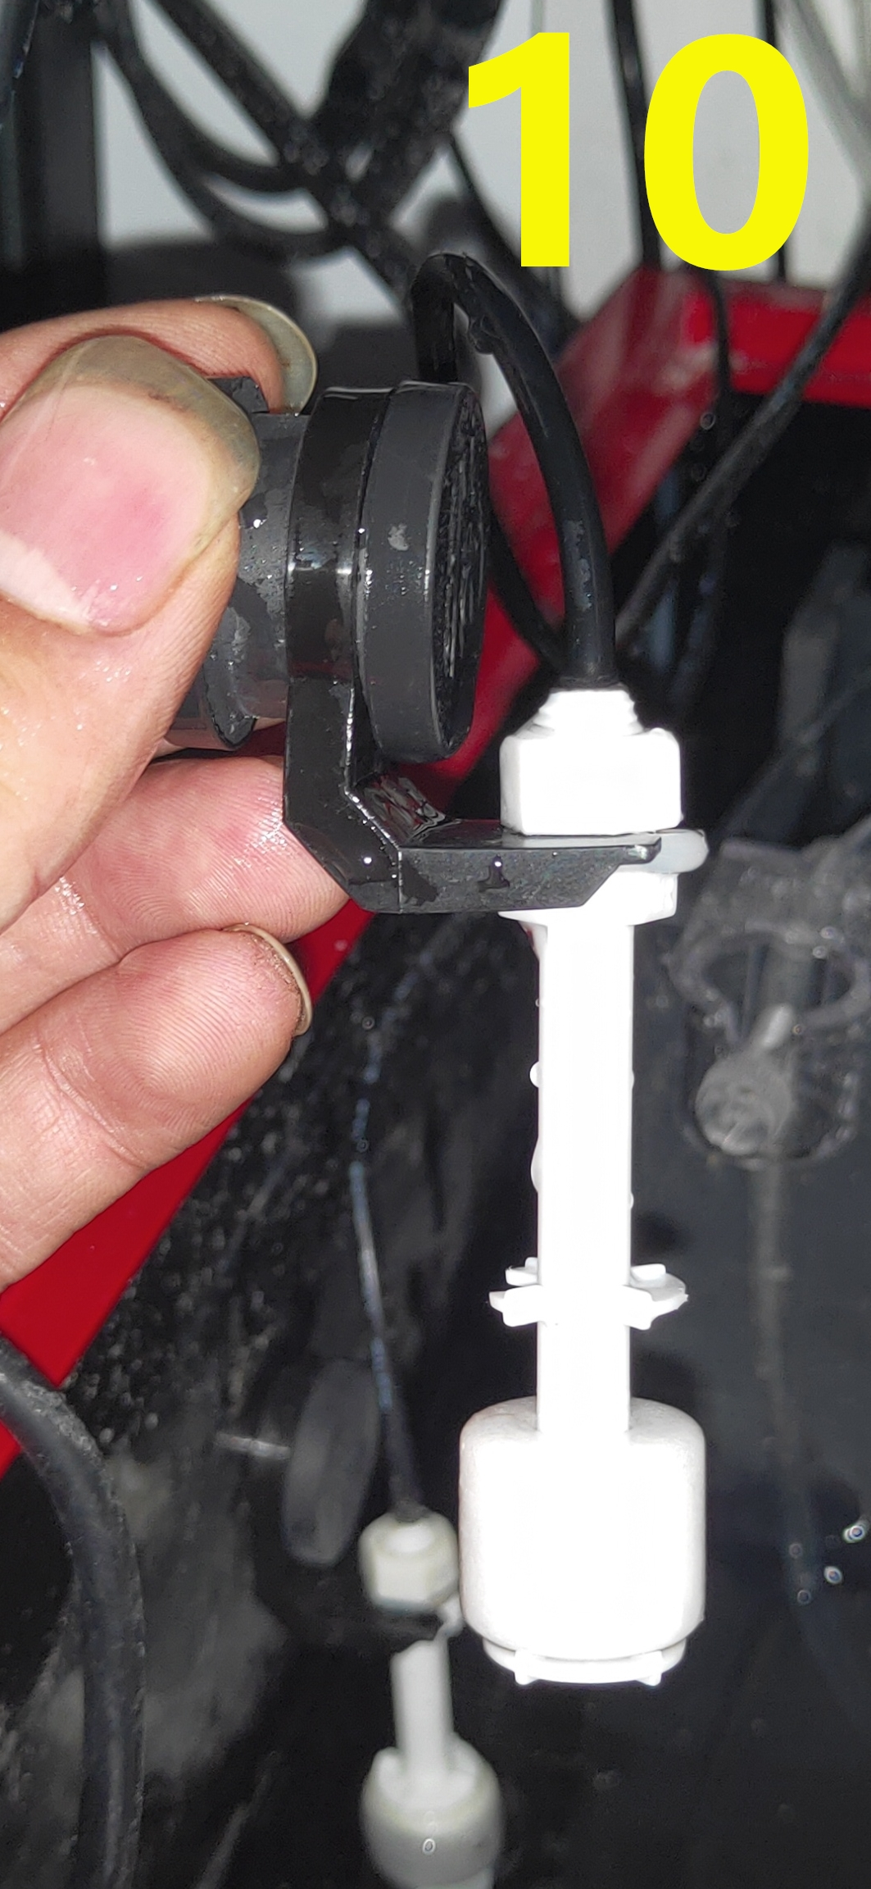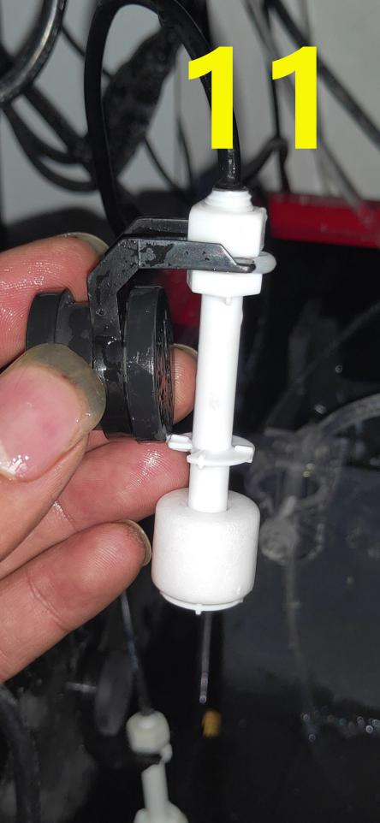

- 图中S1探头是监测鱼缸低缸正常水位，感应球浮起，鱼缸正常运行途中，水体蒸发后，水体减少，浮球落下，机器会自动开始补充淡水。
感应S2探头是防止鱼缸低缸水体溢出低缸，起到保险提示，浮球的设置高度，可把正常鱼缸，上水泵停止，主缸水体回流到低缸。静止几分钟后把浮球设置在静止低缸当前水位即可。可保证后期喂食主缸珊瑚而停止水泵产生的低缸水位上升形成错误的报警声。
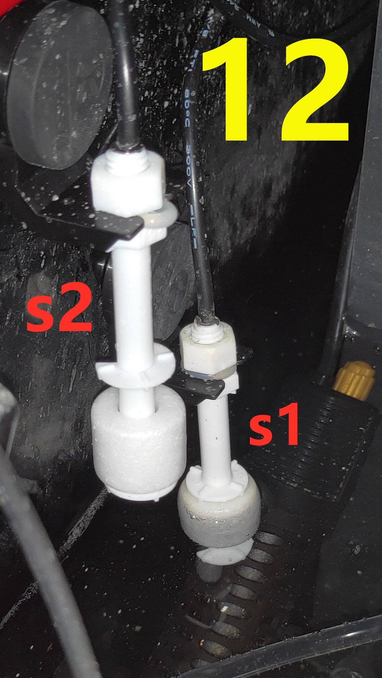

14.换水器，自带的补水器安装示意图。下图详解
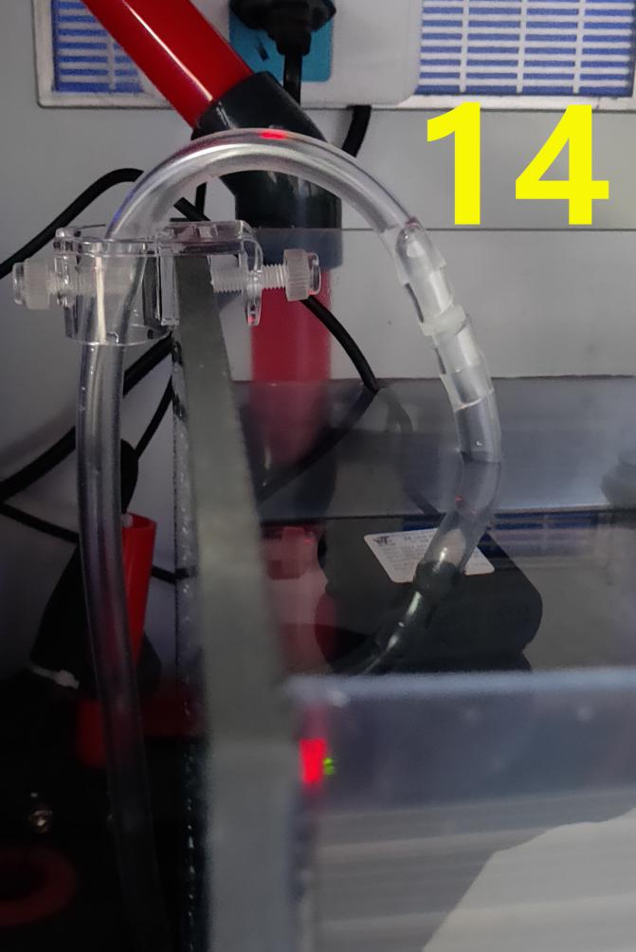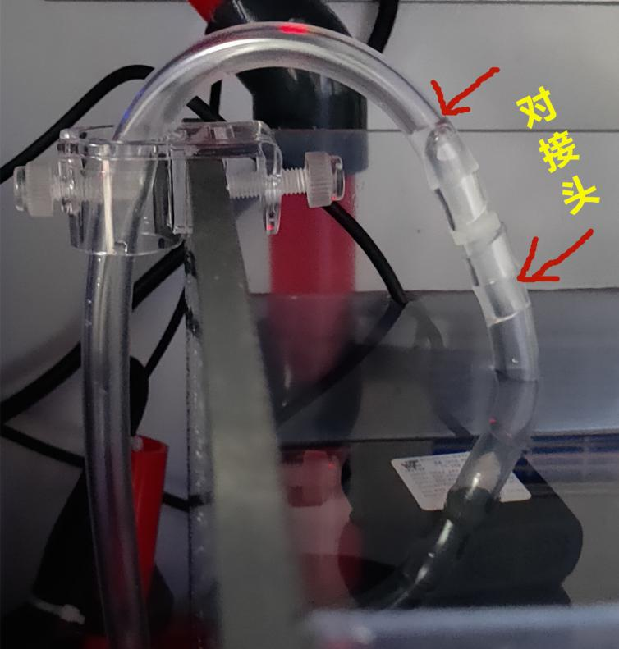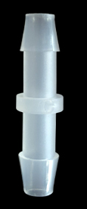

注意对接头中间有小洞。防止虹吸补水盒高于低缸而产生的虹吸。
对接头安装高于补水盒水位，另外一头水管延伸到上水泵格进行补水。
当正常运行中水体蒸发后，低缸水位下降到置S1探头下降后，形成的落差。这个时候自带的补水泵，会启动，抽出补水盒中的淡水，给鱼缸补水，补充完蒸发后的水体后，S1感应探头会上升恢复之前设定好的水位，这个时候补水泵停止工作，补水管子因对接有小孔，而形成不会虹吸自流。使得不会因虹吸把淡水全部吸入低缸。

换水机器安装关键性已经介绍完毕

换水机器试用整体功能后，部分鱼缸产品要停止使用和注意事项

- 图一，鱼缸自带补水盒，可关闭浮球功能，堵塞住浮球进水。
- 停止使用不是换水器包装盒内以外的自动补水器。
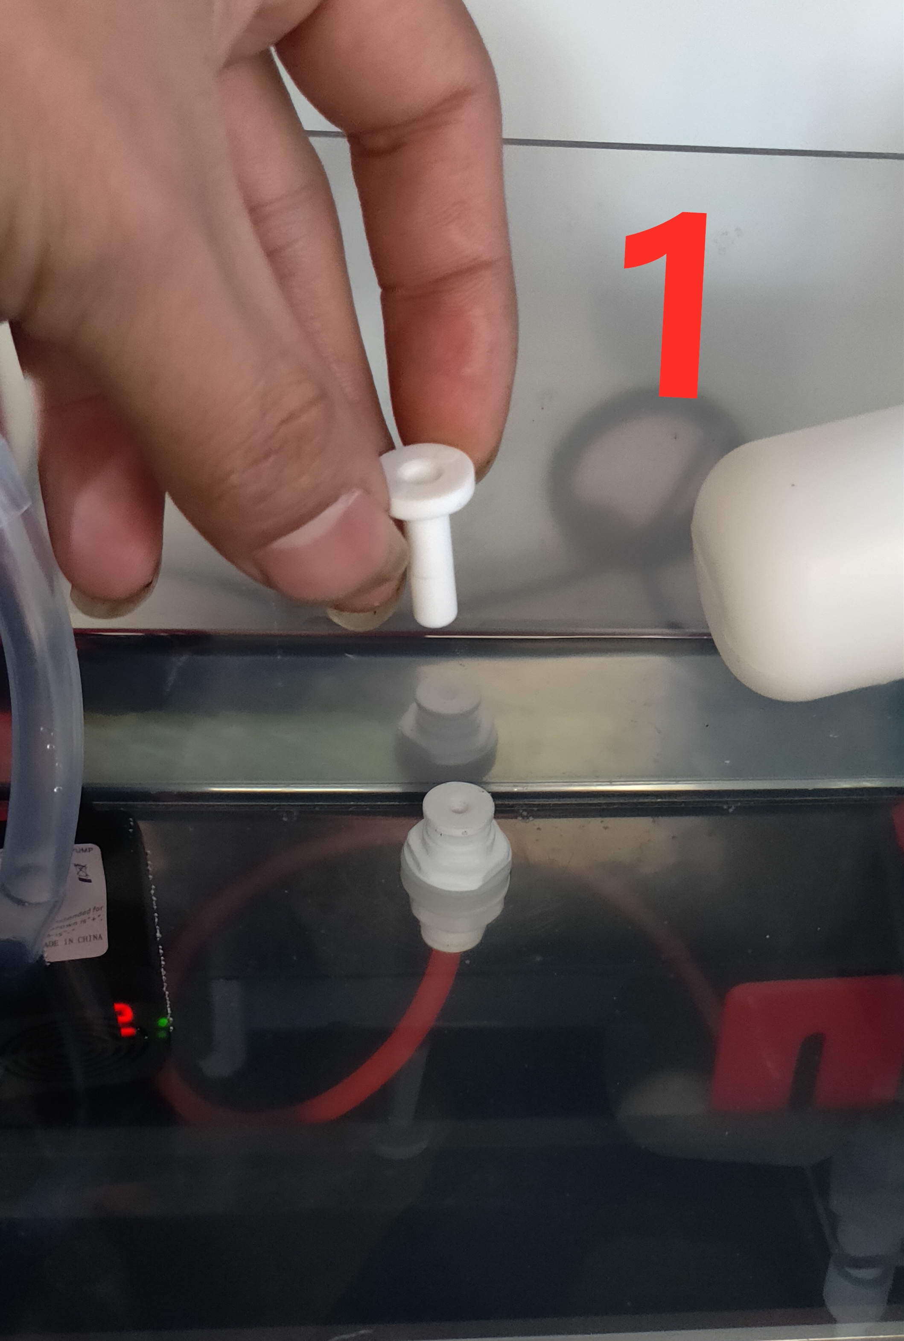

- 图2中管子，箭头指的管子是自己购买的，虽然不是软管，但硬度也达不到安全系数，请勿在不了解产品的特性随便购买管子，买换水器，请官网，或售卖机器卖家那指定要求购买原装盒内的管子。
- 因试用产品过程中，出水泵，出废水水管因鱼缸水温25度而形成的烫软管子，管子重，然后倒置管子折弯，而形成长期出水量不准缺。 手机APP详细介绍在安装详解内。


